iSaloni Milano 2016 – законодатель мировой моды дизайна.
Уже пятьдесят пятый раз в Милане состоялся крупнейший мебельный салон в мире – iSaloni Milano.
Он является не только форумом, на котором представлены крупнейшие производители, но и площадкой, на которой устанавливаются основные тренды развития дизайнерского искусства на ближайший год. Именно тут устанавливается интерьерная и мебельная мода.
Чем в этом году нас порадовал или удивил Милан?
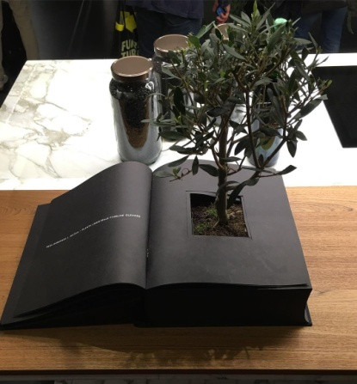
Выставку посетили более 300 тысяч человек из 160 стран.
Свою продукцию представляли почти 2,5 тысячи производителей.
Масштаб мероприятия таков, что его нельзя игнорировать тем, кто занимается или просто интересуется дизайном.

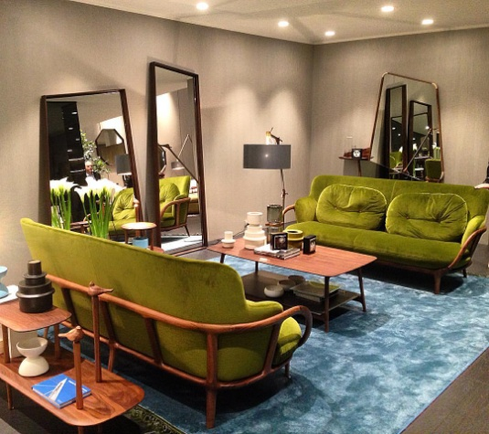
Основной акцент сезона на натуральности.
Натуральные ткани, используются и для обивки мебели, и для драпировок, и для декора. Особой популярностью в этом году пользовался бархат.
Основные цвета, ближайшего времени, натуральные. Наиболее трендовый зелёный. Все его оттенки от насыщенного тёмного, до нежно-прозрачно салатного.
Чуть меньше используется синяя палитра.

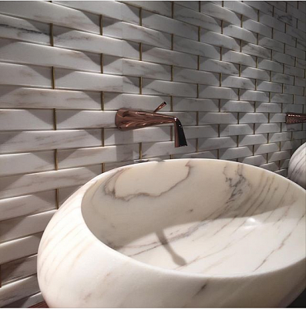
Всё больше оформители используют натуральный камень в отделке интерьера.
Гранит и мрамор становятся основными материалами для изготовления столешниц, умывальников, декорирования стен и пола.
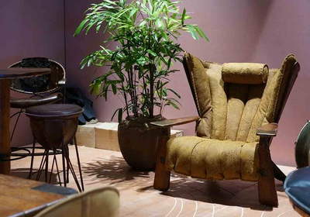
Натуральная кожа и замша они везде – изголовья кроватей, столешницы письменных столов и, конечно же, обивка диванов кресел и стульев.
Очень интересны сочетания кожи с деревом и металлом.

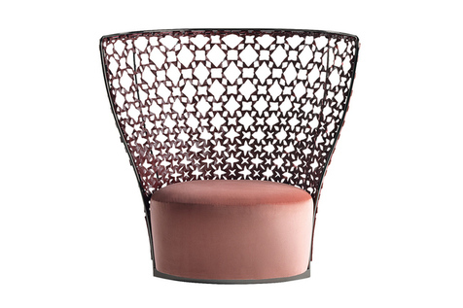
Практически никаких правильных линий.
Много фактурных поверхностей, переплетений, перфорации, сочетаний несочетаемого.
В одном изделии можно встретить симбиоз из кожи, пластика, металла и дерева. Как не странно, смотрится такое сочетание очень органично.
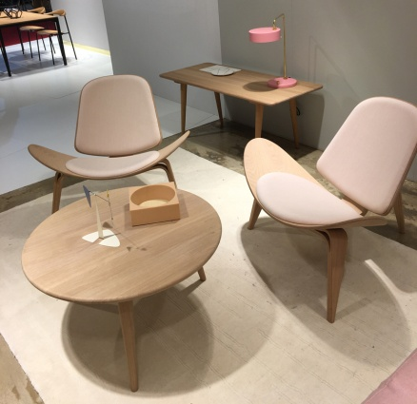
Дизайн 60-х снова в тренде.
Низкие диваны, футуристические формы, корпусная мебель на ножках всё это стало опять востребовано и популярно.
Тенденции 60-х переплелись с передовыми технологиями и получились очень интересные решения для современного интерьера.
Домашние растения.
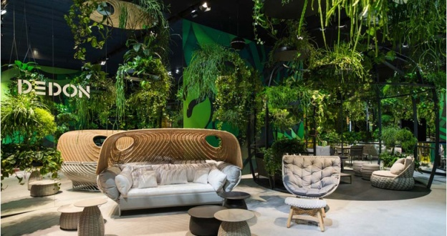
Не проходит мода на экологичность. Практически на каждом стенде, в большинстве композиций использовались комнатные растения.
Особенно много зелени было на экспозиции кухонной мебели.

